
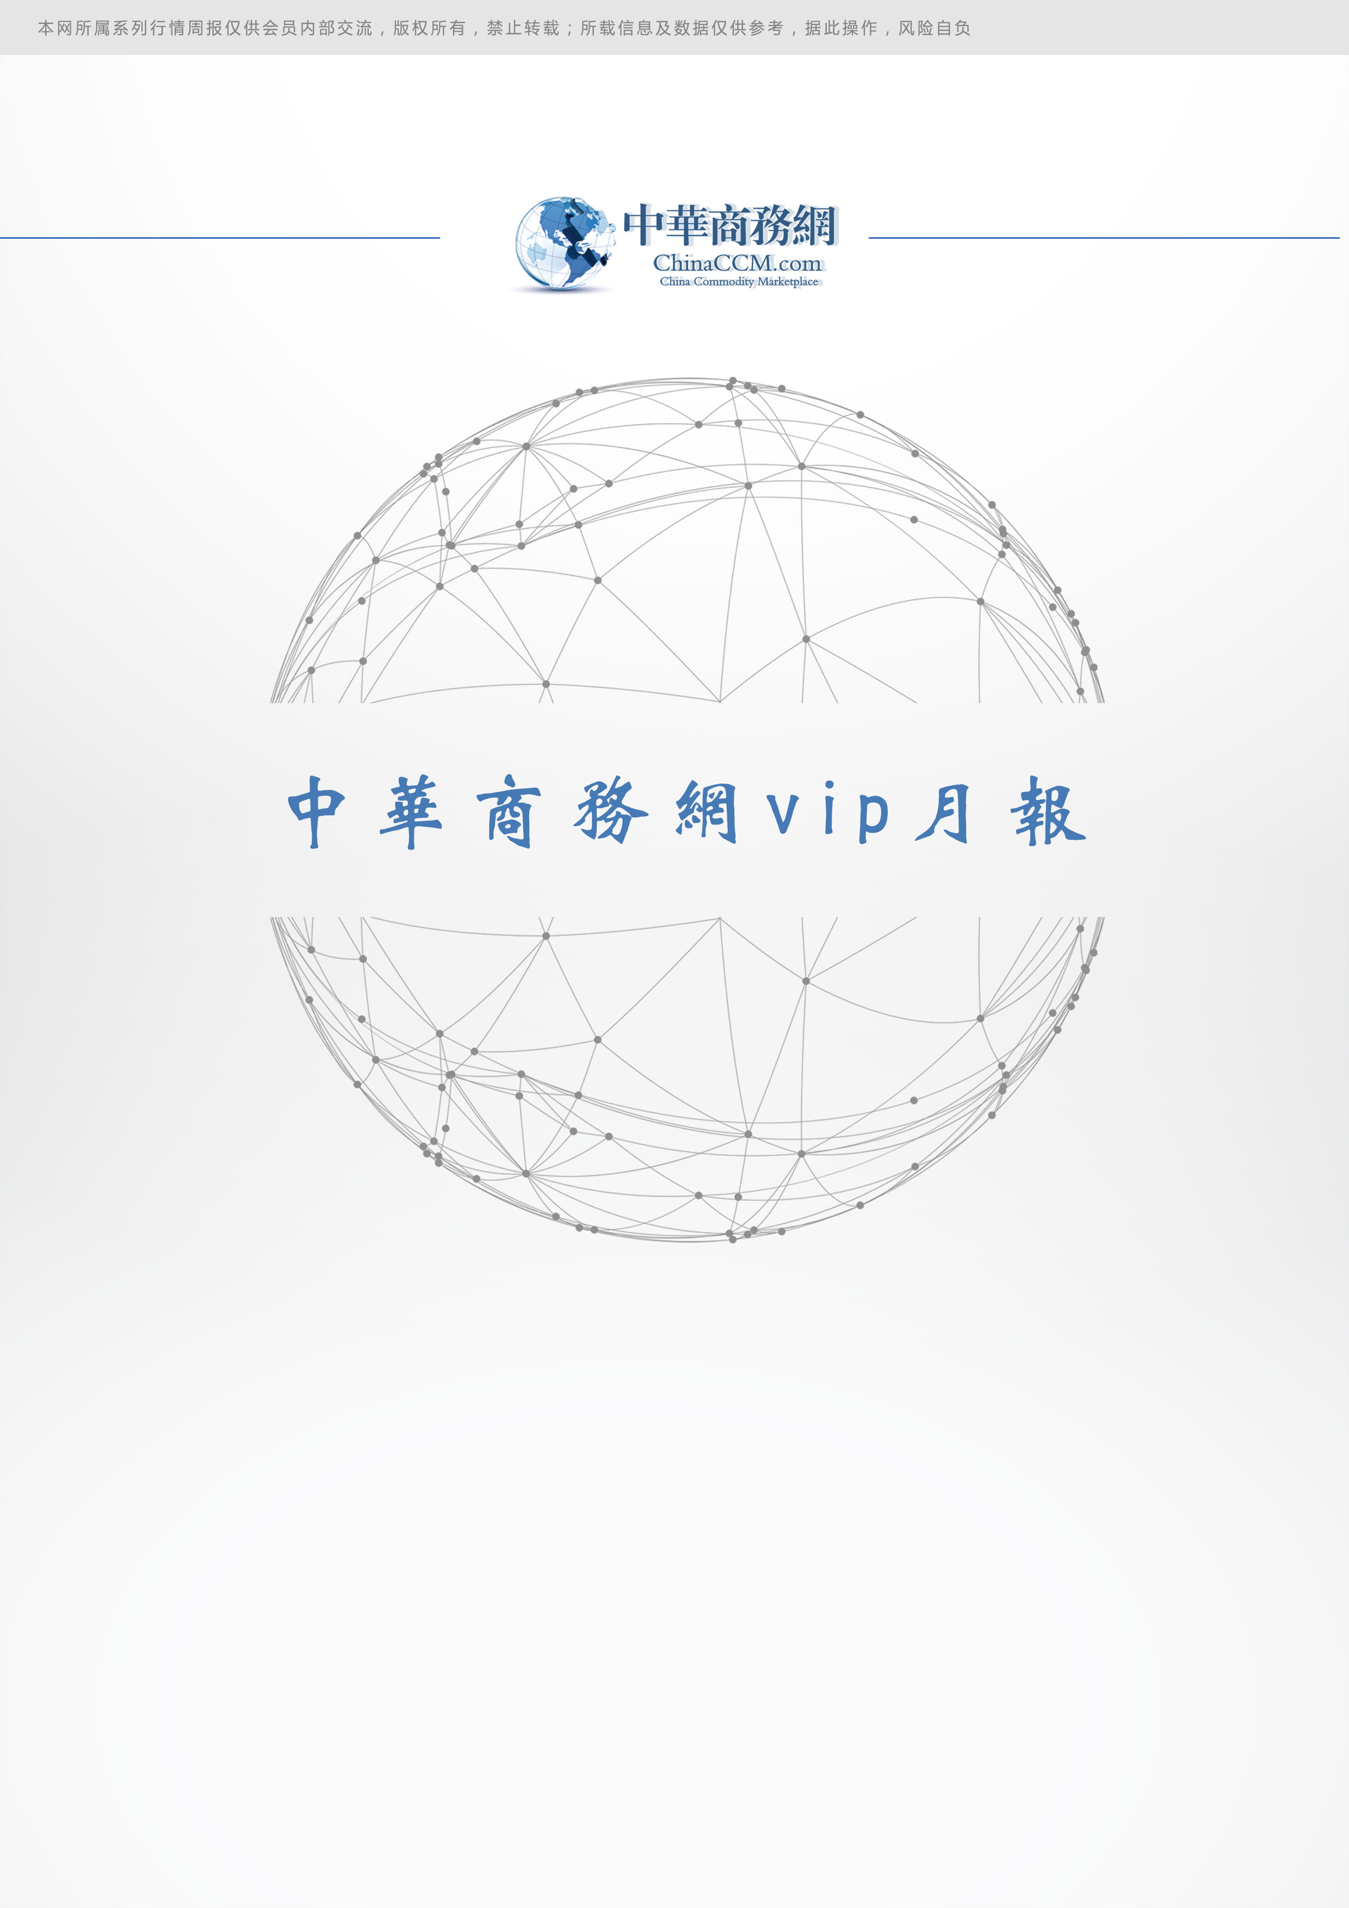
责任编辑：陈建兵
电 话：86-010-85725030
传 真：86-010-85725399
编辑邮箱：chenjb@chinaccm.com
地址：北京市朝阳区高碑店东区B区8-1（邮编：100124）

硫磺市场行情月报



目 录
- 一、本月国际市场 3
1.1国际价格及其走势分析 3
1.11 国际硫磺参考价 3
1.2国际海运价格 3
- 二、本月国内市场 4
2.1 部分港口港存统计及价格参考 4
2.2 各地区主流成交价格参考 4
2.3国内炼厂硫磺价格走势图 5
2.4中国硫磺市场本月简述及后市预测 5
- 三.进口情况 7
- 四.下游相关产品 7
- 声明 8

一、本月国际市场

1.1国际价格及其走势分析

1.11 国际硫磺参考价
产品 | 区域 | 2018年1月25日价格(美元/吨) |  | 2018年1月4日价格(美元/吨)
产品 | 区域 | 合同价 | 现货价 | 合同价 | 现货价
硫磺(固态散装） | FOB温哥华（3季度）2017 | 120-135 | 120-135 | 135-145 | 135-145
硫磺(固态散装） | FOB中东（3季度）2017 | 90-110 | 120-130 | 90-110 | 140-150
硫磺(固态散装） | FOB 卡塔尔 2017年9月 | 144 | - | 144 | -
硫磺(固态散装） | FOB 阿联酋 2017年9月 | 155 | - | 155 | -
硫磺(固态散装） | FOB 伊朗 | - | 100-110 | - | 125-140
硫磺(固态散装） | FOB黑海（块粉-颗粒）（3季度）2017 | 84-105 | 95-105 | 84-105 | 95-105
硫磺(固态散装） | 美国海湾（3季度）2017 | 112-157 | 110-116 | 112-157 | 140-145
硫磺(固态散装） | CFR巴西（3季度）2017 | 120-175 | 129-135 | 120-175 | 160-165
硫磺(固态散装） | CFR地中海10,000t以下 | - | 120-127 | - | 140-145
硫磺(固态散装） | CFR北非（3季度）2017 | 98-125 | 120-130 | 98-125 | 160-180
硫磺(固态散装） | CFR印度 | - | 150-155 | - | 160-169
硫磺(固态散装） | CFR中国（3季度）2017 | 125-140 | 125-140 | 130-155 | 130-155
硫磺（液态） | CFR坦帕/佛罗里达（3季度）2017 | 116 | - | 110 | -
硫磺（液态） | CFR比.荷.卢联盟（3季度）2017 | 101-124 | - | 91-110 | -
硫磺（液态） | CPT 西北欧（3季度）2017 | 143-167 | - | 133-153 | -

1.2国际海运价格
产品 | 原产地 | 目的国 | 数量(吨) | 2018-1-25海运价格(美元/吨） | 2018-1-4海运价格(美元/吨）
硫磺 | 温哥华 | 中国 | 50-60 | 20-22 | 19-21
硫磺 | 中东 | 印度 | 30-35 | 15-17 | 14-15
硫磺 | 中东 | 中国/N | 30-35 | 21-23 | 21-23
硫磺 | 中东 | 中国南方 | 30-35 | 18-20 | 18-20
硫磺 | 中东 | 巴西 | 30-35 | 18-20 | 18-20
硫磺 | 中东 | 北非 | 30-35 | 22-24 | 22-24
硫磺 | 黑海 | 北非 | 30-35 | 21-23 | 21-23
硫磺 | 黑海 | 巴西 | 30-35 | 21-23 | 21-23
硫磺 | 波罗地海 | 巴西 | 30-35 | 28-30 | 28-30
硫磺 | 波罗地海 | 北非 | 30-35 | 24-26 | 24-26
硫磺 | 美国海湾 | 巴西 | 35-40 | 18-20 | 18-20

二、本月国内市场

2.1 部分港口港存统计及价格参考
单位：万吨
港口 | 1月26日库存量 | 1月5日库存量 | 涨跌 | 备注
南通港 | 38 | 43 | -5.00 | 散货颗粒
防城港 | 60.5 | 55 | 5.50 | 颗粒
湛江港 | 13 | 24 | -11.00 | 云天化和开磷货源
北海港 | 2.43 | 5.7 | -3.27 | 贵州瓮福货源
镇江港 | 17 | 11 | 6.00 | 散货颗粒
青岛港 | 0.7 | 1 | -0.30 | 吨包颗粒，日韩块粉
天津港 | 0 | 0 | 0.00
日照港 | 0 | 0 | 0.00
龙口港 | 1.7 | 1.8 | -0.10 | 工厂货源液体

2.2 各地区主流成交价格参考
省市及地区 | 固体硫磺成交价格（元/吨） |  |  | 液体硫磺成交价格（元/吨）
省市及地区 | 月初 | 月末 | 涨跌 | 月初 | 月末 | 涨跌
东北 | 1090 | 1185 | 95 | 1010 | 975 | -35
华北 | 1410 | 1260 | -150 | 1390 | 1240 | -150
沿江 | 1245 | 1095 | -150
山东 | 1565 | 1430 | -135 | 1465 | 1305 | -160
华东 | 1405 | 1375 | -30 | 1410 | 1335 | -75
华南 | 1210 | 1175 | -35
西南 | 1170 | 1030
西北 | 958 | 848

2.3国内炼厂硫磺价格走势图

2.4中国硫磺市场本月简述及后市预测
国际市场：本月国际硫磺市场整体需求走软，外盘价格节节下挫，中东官价相继大跌，沙特1月份官价在FOB140美元/吨；卡塔尔1月份官价在FOB144美元/吨；沙特1月份官价在FOB155美元/吨，较上月跌幅在40-52 美元/吨之间，受此影响，国内美金盘价格环比下挫15美元/吨，至CFR140美元/吨，跌幅约9.68%，国际需求疲软将继续影响其价格下滑，卡塔尔2月份官价公布至FOB119美元/吨，环比下挫17.36%，同比上涨33.71%。
国内市场：本月国产硫磺市场跌势难止，受外盘价格影响，加之下游企业常态化低位开工，国内需求释放受阻，临近春节，厂家“去库存”操作为主，频繁下调出厂报价，促进市场成交，月末普光气田达州报价至 890元/吨，较上月末同期下跌215元/吨，跌幅达19.46%；万州港价格下挫120元/吨，报1080元/吨，跌幅10%。东北、西北地区受冬储需求影响，销售尚可，价格小幅走软，东北地区固硫主流价格在 1050-1100元/吨，华东、山东、华北、华中地区，下游需求疲软，库存承压，降价促成交操作明显，下跌幅度150-300元/吨不等，供需矛盾激化致使国内硫磺价格宽幅下探。
港口市场：本月港口硫磺后期虽有反弹表现，但整体仍以下行走势呈现，外盘价格下滑，加之国内终端市场低需求的持续发酵，场内支撑难觅，致使工厂拥有绝对的“话语权”，低价位试探性询盘，不断冲击着港上持货商的心态，在买方市场下，价格亦步步下滑，截止月末，长江港颗粒参考价1120-1130元/吨，环比下滑135元/吨，跌幅达 10.71%。
后市预测：外盘方面2月卡塔尔官价出台，价格在FOB119美元/吨，环比下挫17.36%，整体需求不佳将持续发酵，2月份正值中国春节期间，终端需求难发生质的变化，预计短期之内行情将暂稳或有小幅下探倾向。

三.进口情况
月份 | 进口数量(千克） | 进口美元 | 出口数量（千克） | 出口美元
1月 | 1068189830 | 106989558 | 42000 | 14865
2月 | 860706405 | 84447635 | 98000 | 31153
3月 | 1121681489 | 113187174 | 276000 | 77530
4月 | 772473147 | 77389533 | 840000 | 202644
5月 | 898879234 | 89,046,925 | 240000 | 59,403
6月 | 769105356 | 71490784 | 387500 | 64950
7月 | 944794288 | 87675646 | 253000 | 53508
8月 | 1001732385 | 99438163 | 75875 | 30117
9月 | 1161251708 | 125683535 | 60000 | 17940
10月 | 860032523 | 100930908 | 190000 | 40957
11月 | 848354050 | 119853627 | 175000 | 32725
12月 | 928490846 | 158744106 | 273130 | 73909
总计 | 11235711582 | $1,235,073,476.00 | 2910505 | $699,701.00

四.下游相关产品
磷肥：1月份，下游磷铵市场本月冬储稳中窄幅震荡，对硫酸需求尚可，一铵新单交投延续平淡，待发量及成本支撑稳定，二铵内销明稳盘整推进，年前企业调整意向不大，看稳为主。预计下月磷铵市场继续提振部分酸市。

硫酸：1月份，本月场内利好利空因素均有，各地市场价格灵活调整，涨跌互现，后市随着各方影响因素的变化，整体市场将继续呈现地区差异走势，窄幅震荡调整运行为主。

声明

本报告系中华商务网出品，仅提供给我们的客户，禁止任何非客户公司或个人在未经中华商务网允许的情况下发布、宣传、买卖或其它一切损害中华商务网利益的行为。本报告内数据及信息均来自中华商务网，报告观点及结论均代表中华商务网观点。
因产品的市场行情及其价格会因不同市场因素而变化，因此本报告只为我们的客户提供参考，并不干预或参与客户的商业决策或决定，对于客户如何使用此报告本公司不负任何责任。

